Учреждение образования

«Белорусский государственный университет информатики и радиоэлектроники»

Кафедра информатики

Отчёт

О выполненной лабораторной работе №1

«Операции с математическими выражениями и функциями в Maple»

По учебной дисциплине Математика. Математический анализ

|  |  |
| --- | --- |
| Выполнил: | Проверил: |
| студентка группы №953501 | доцент кафедры информатики |
| Голубович Ю. И. | Калугина М.А. |

Минск 2020

**Цель:** закрепить приобретенные знания по решению базовых математических задач в системе Maple.

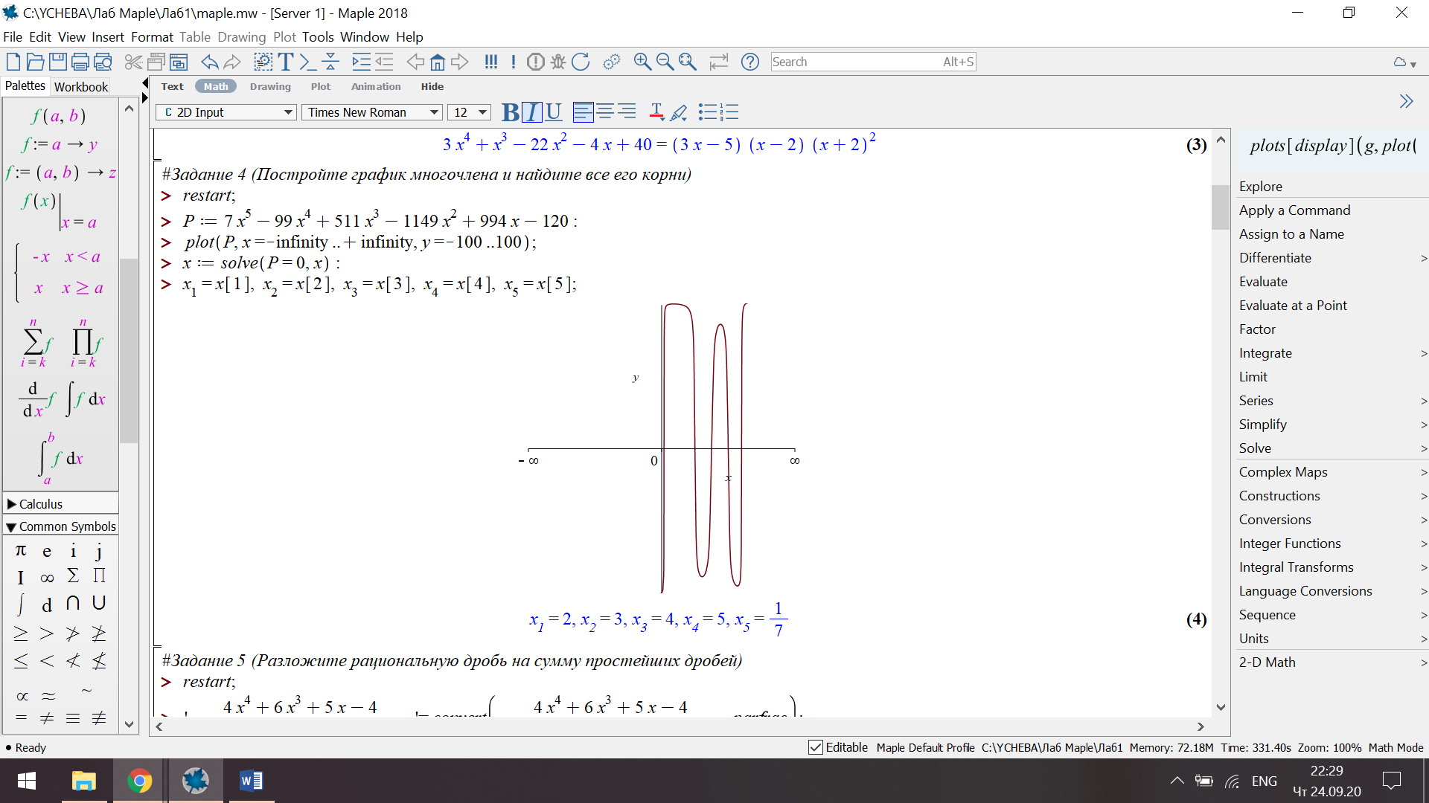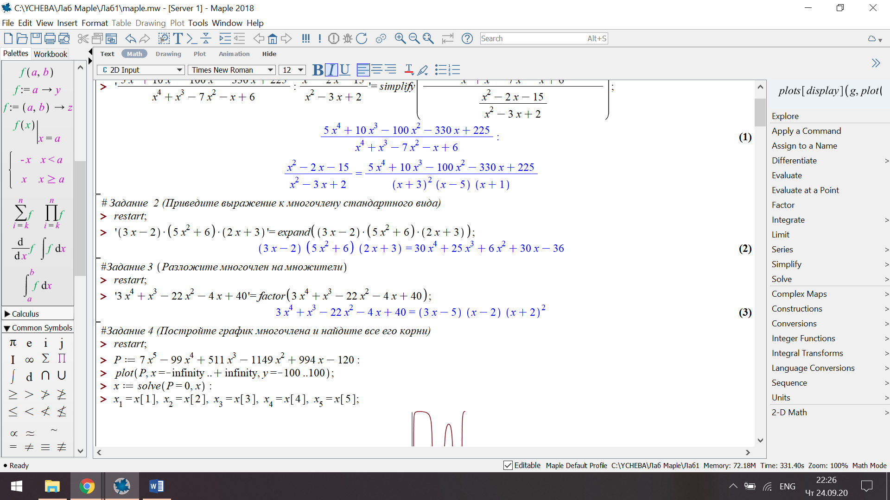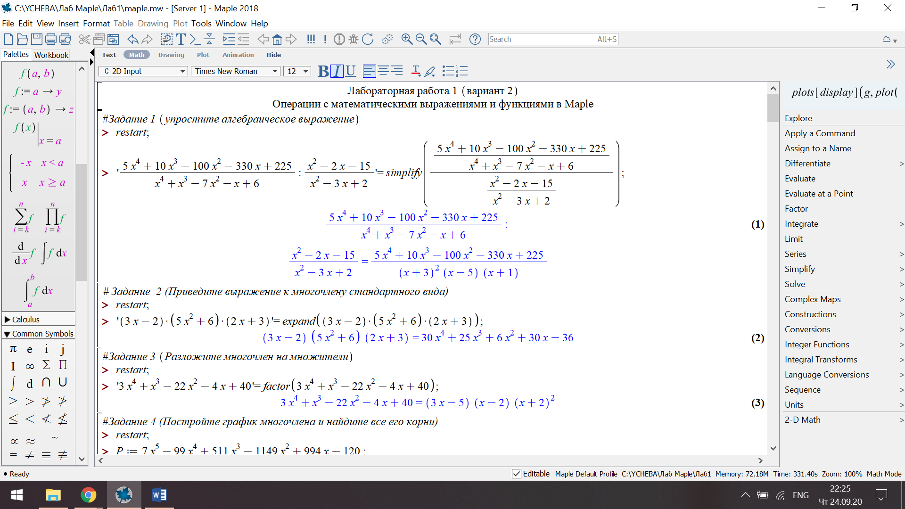**Вариант 2**

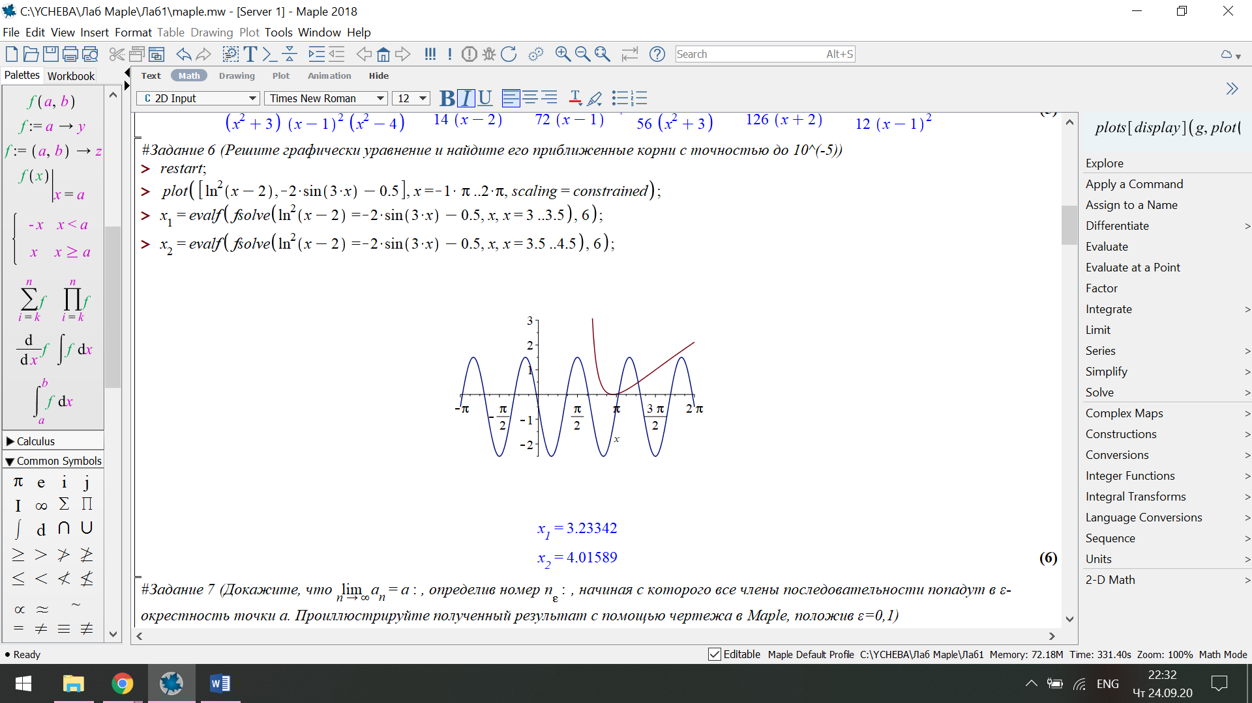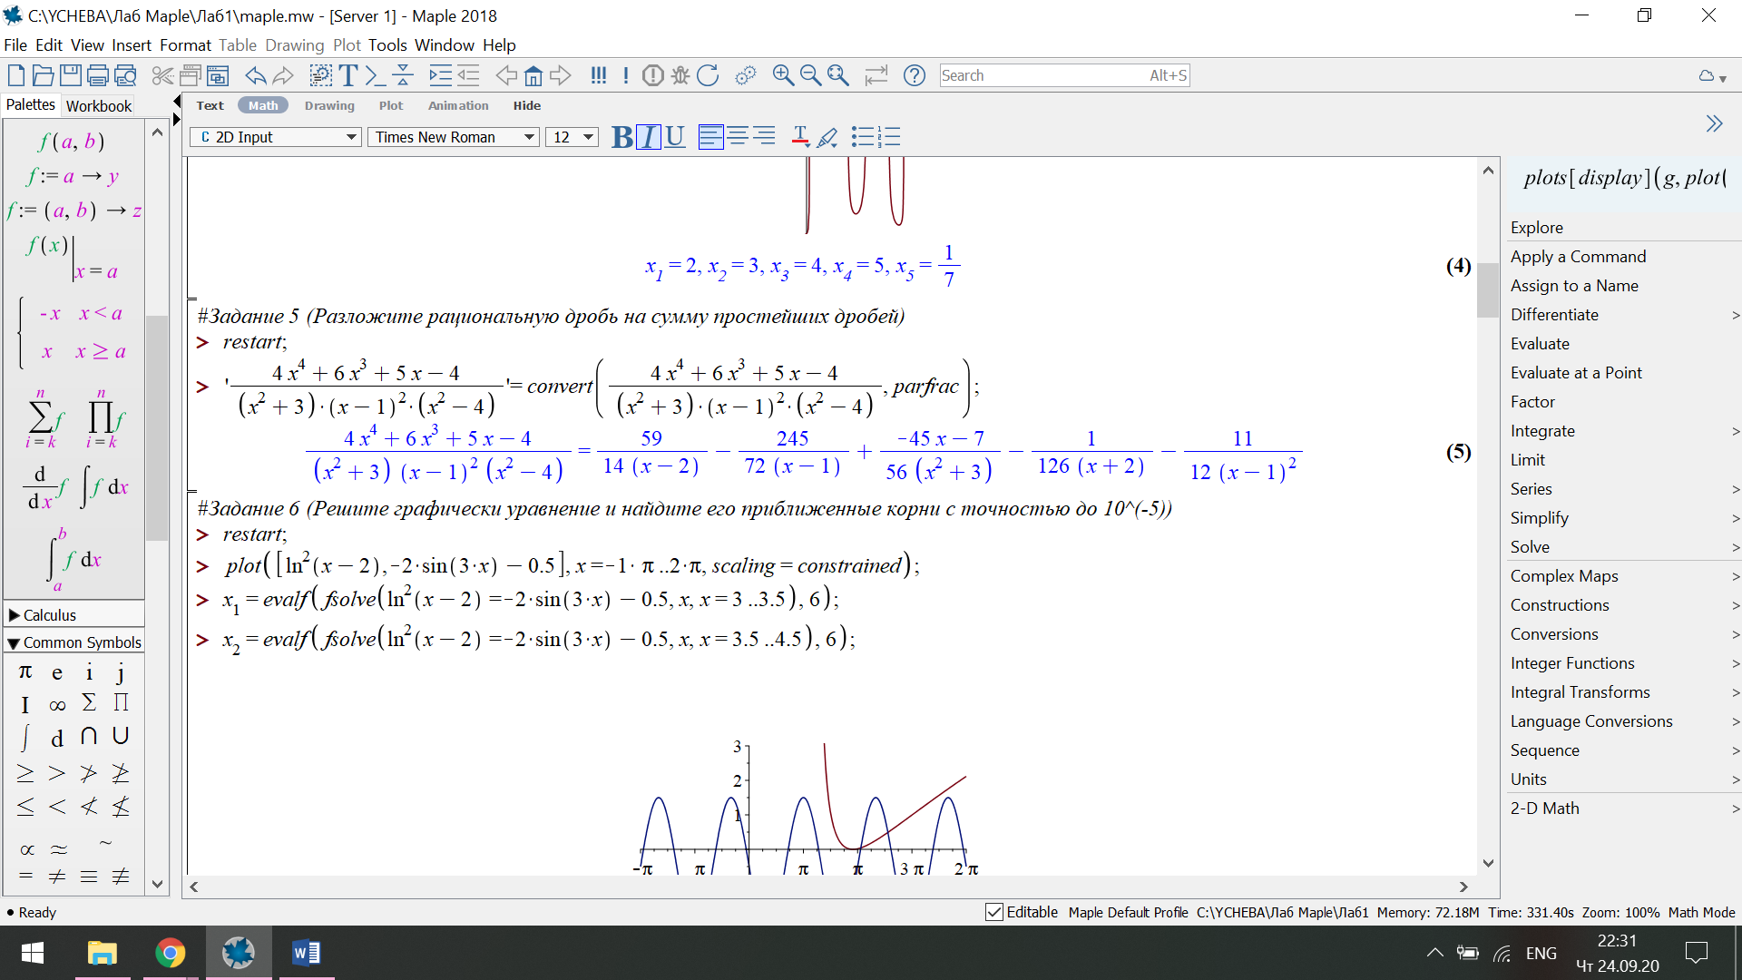



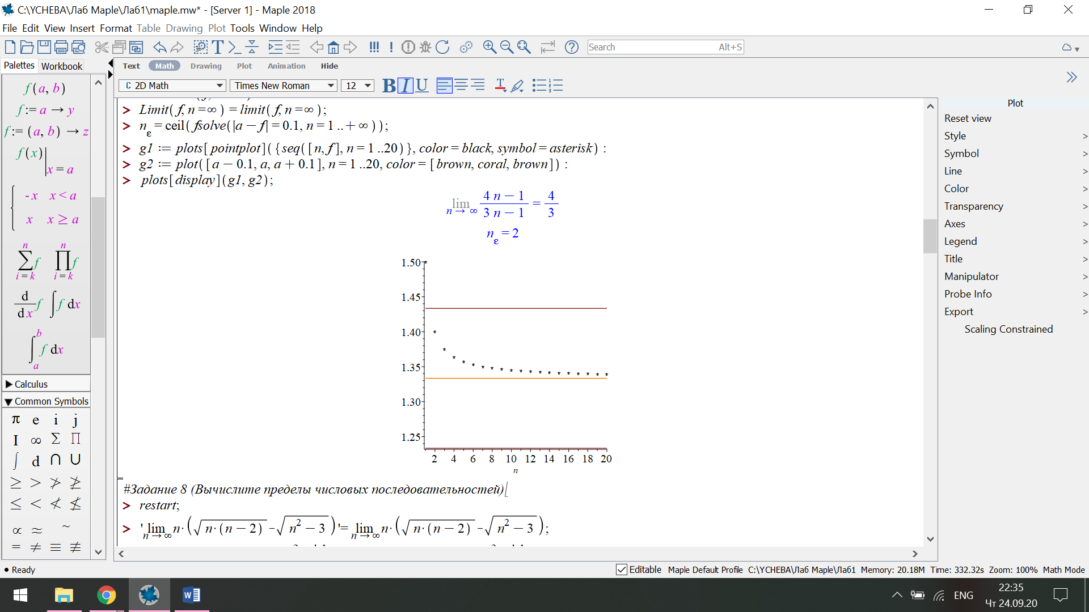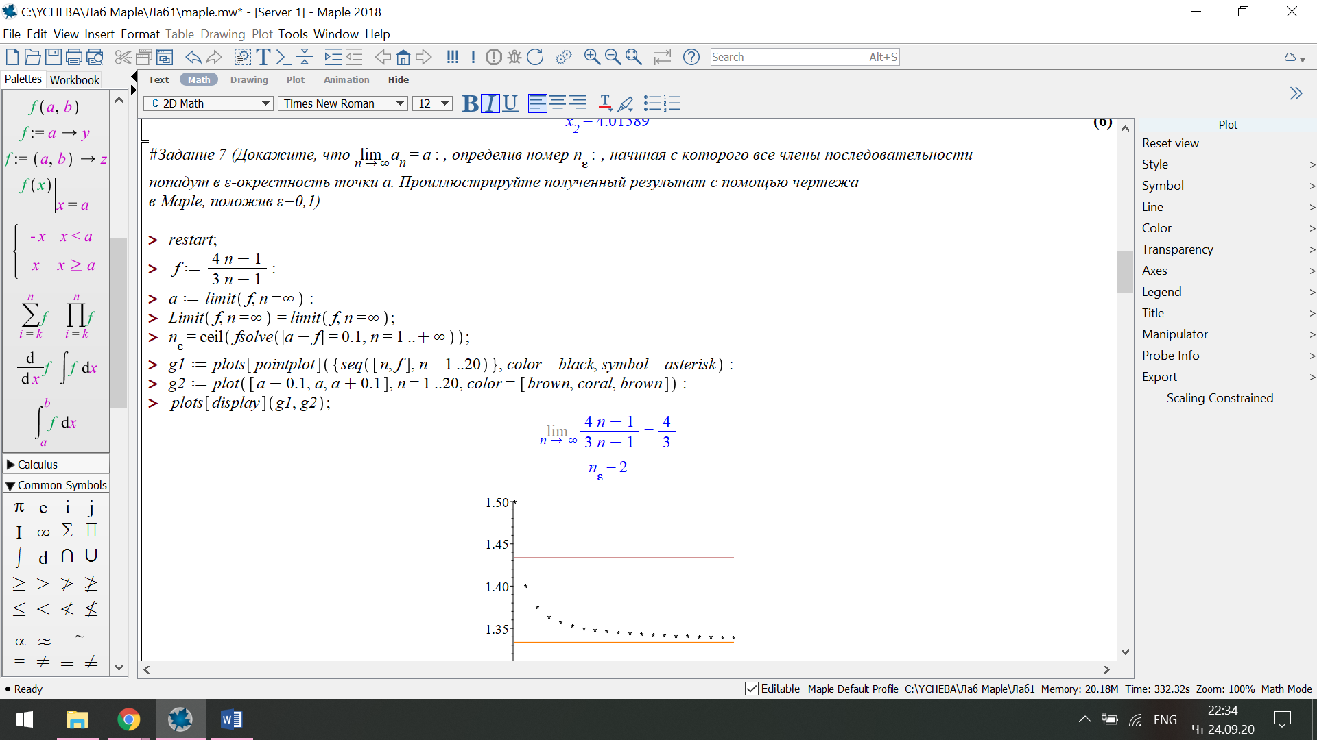



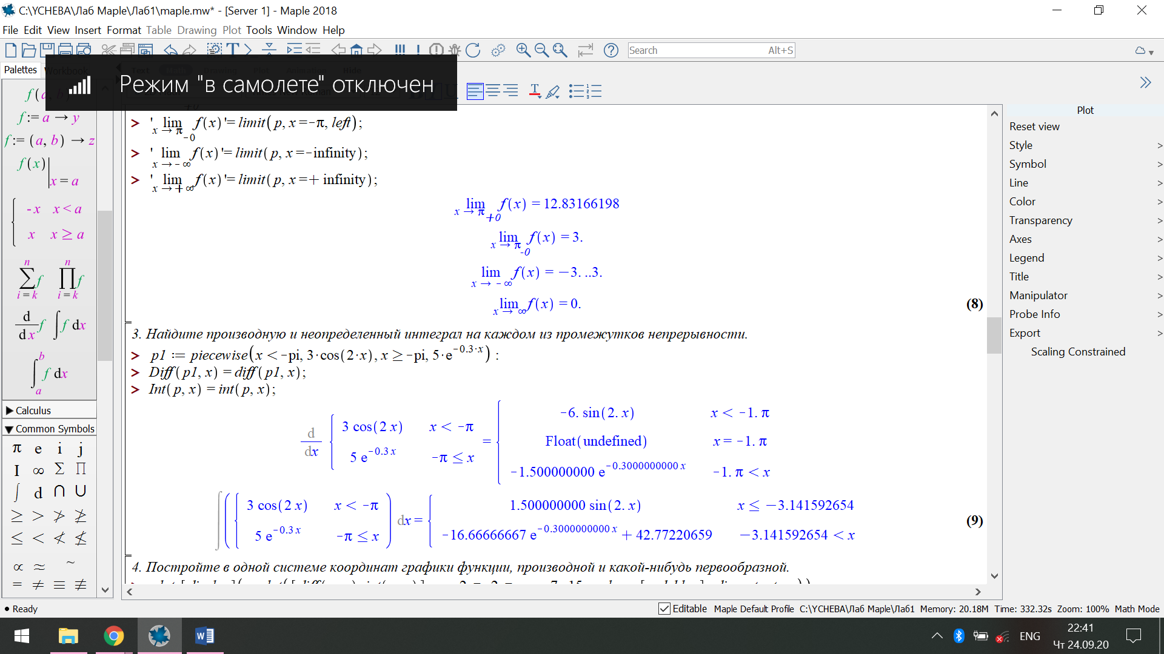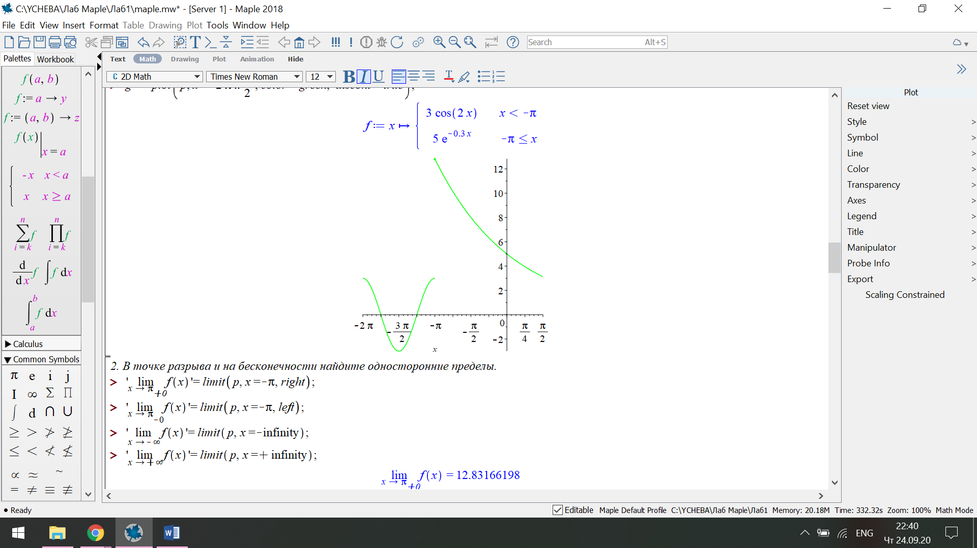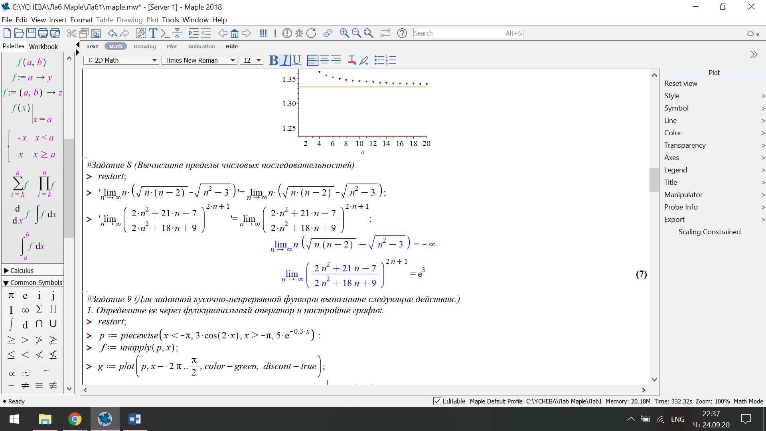

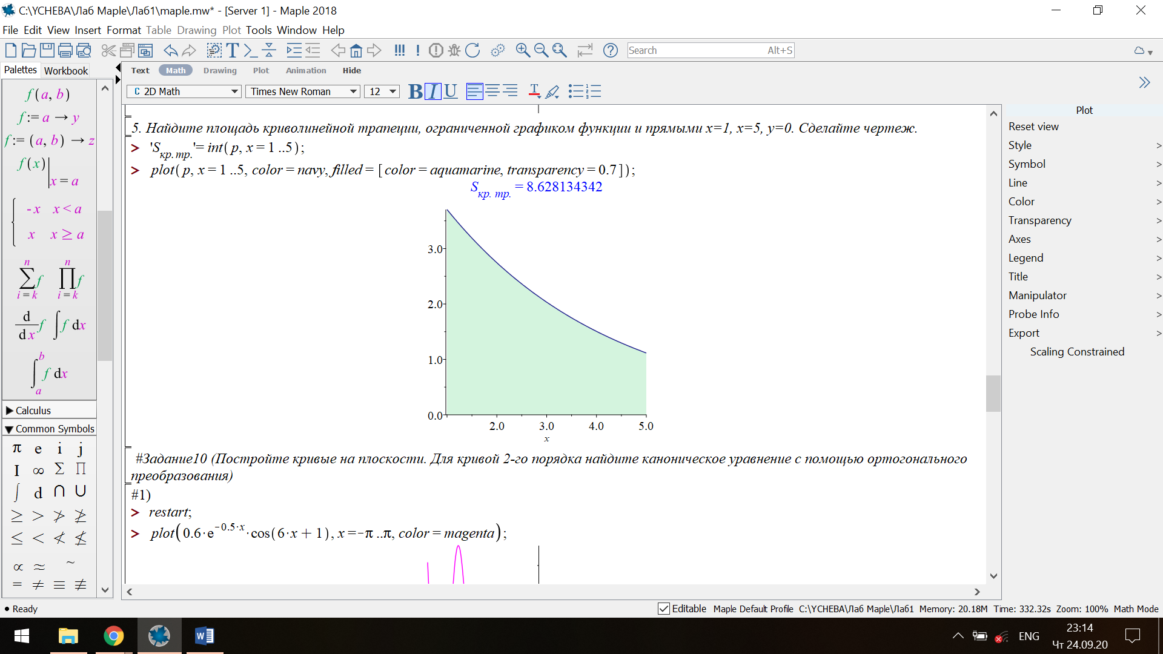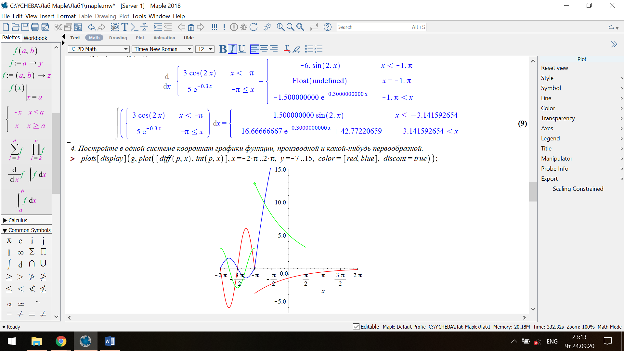



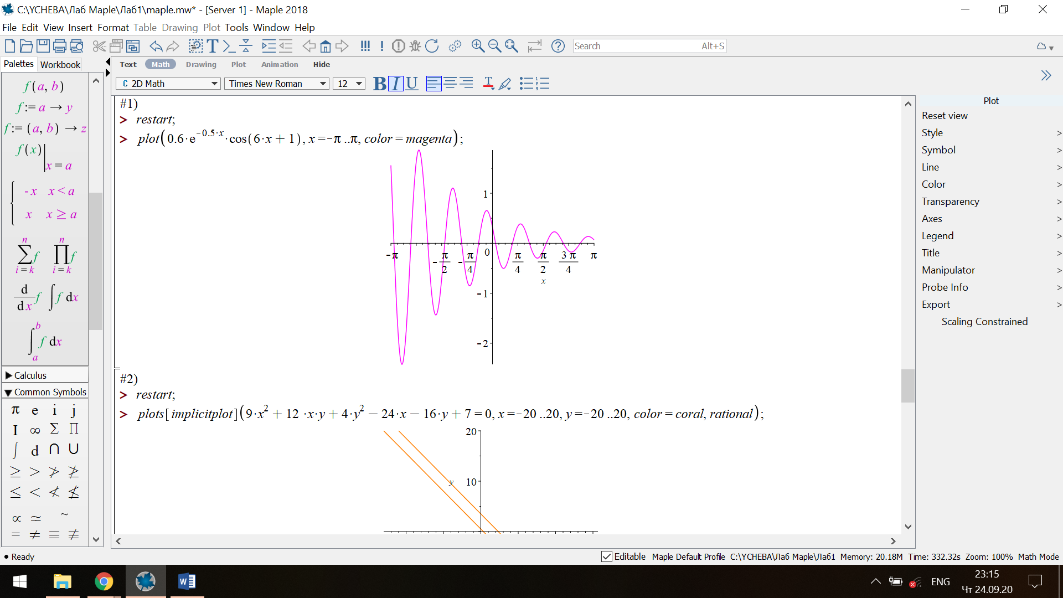

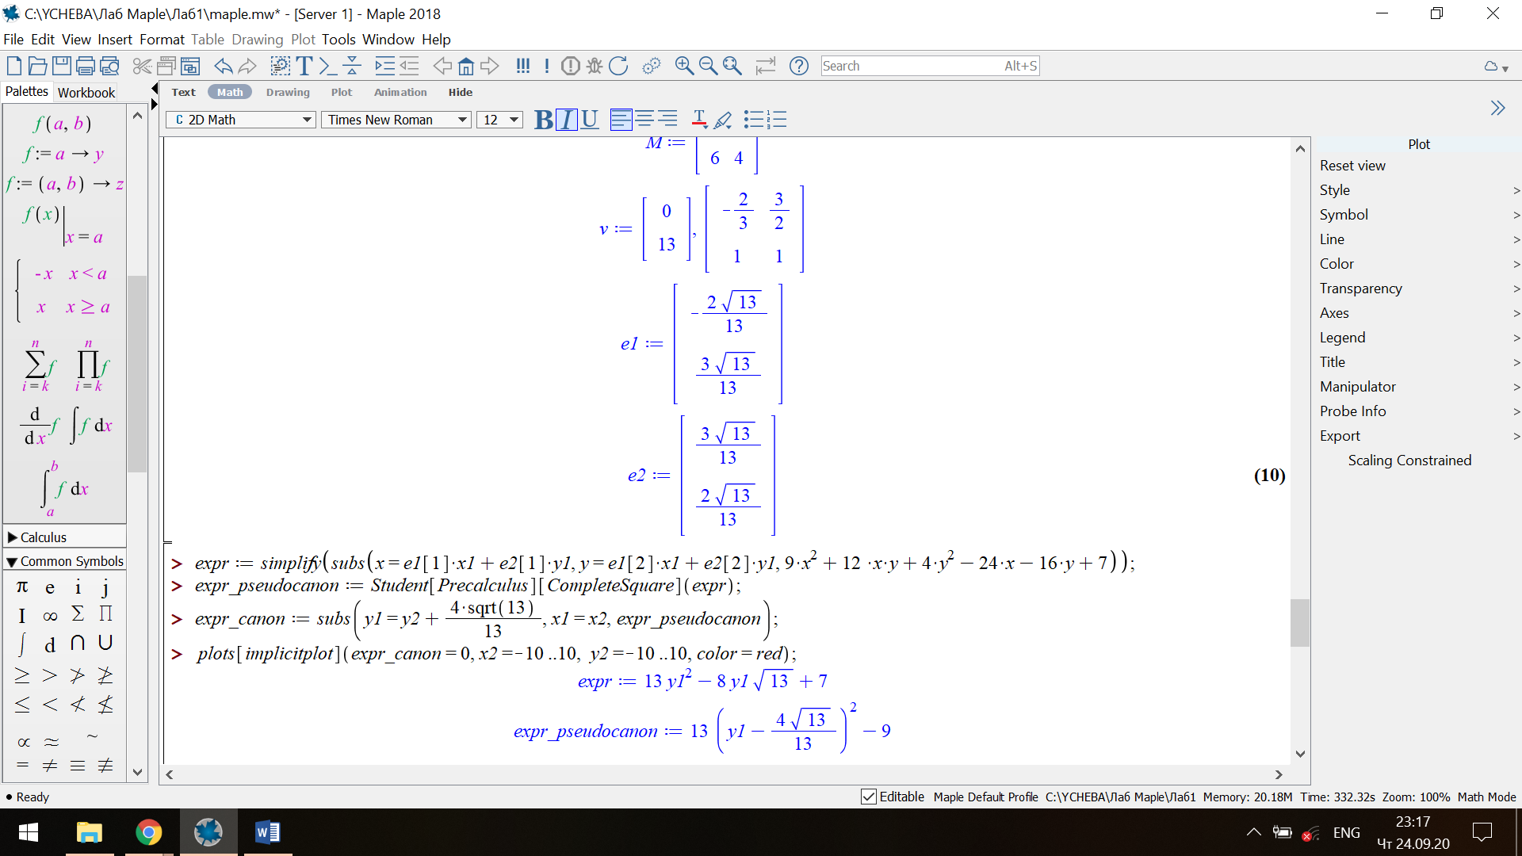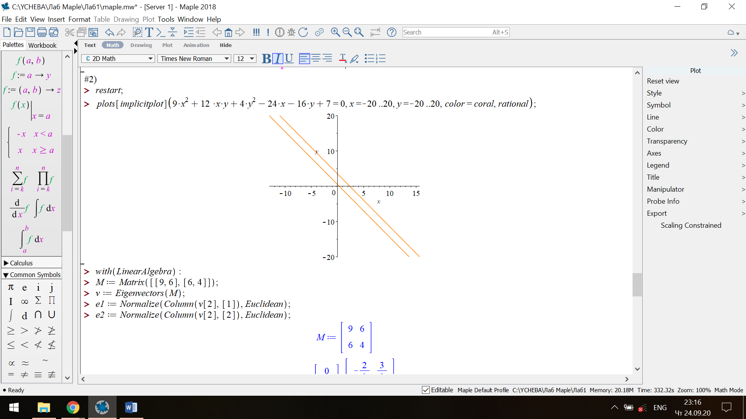

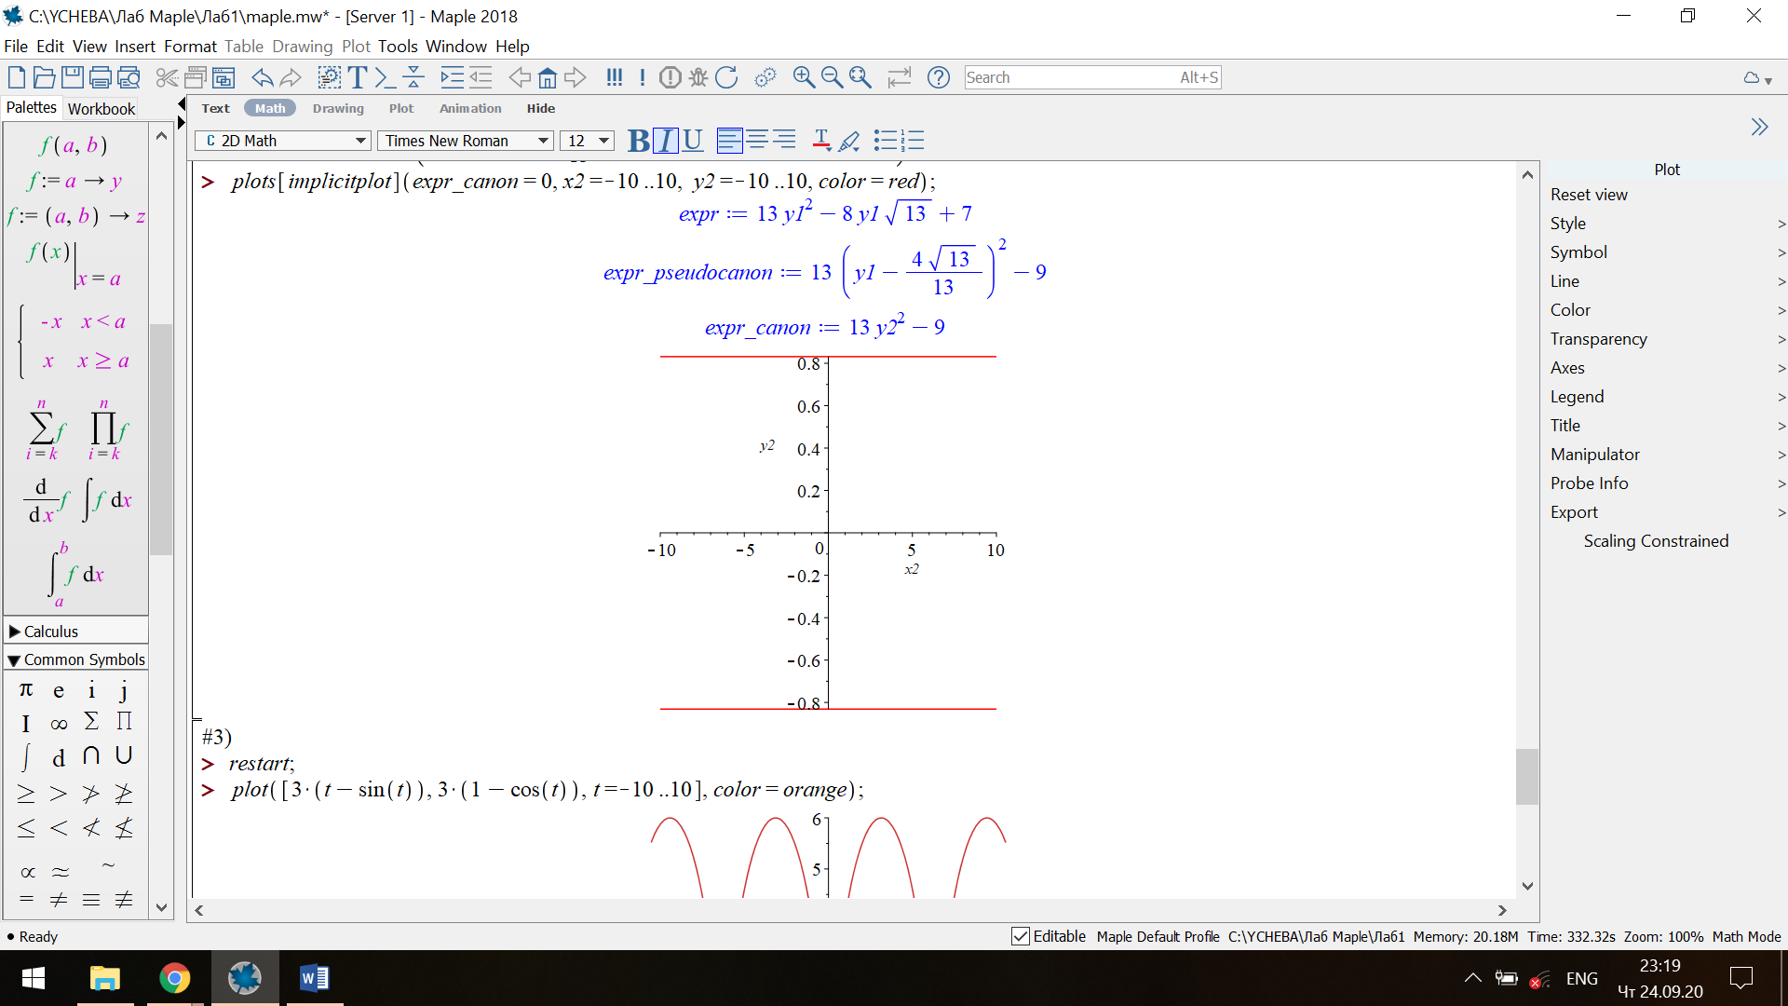

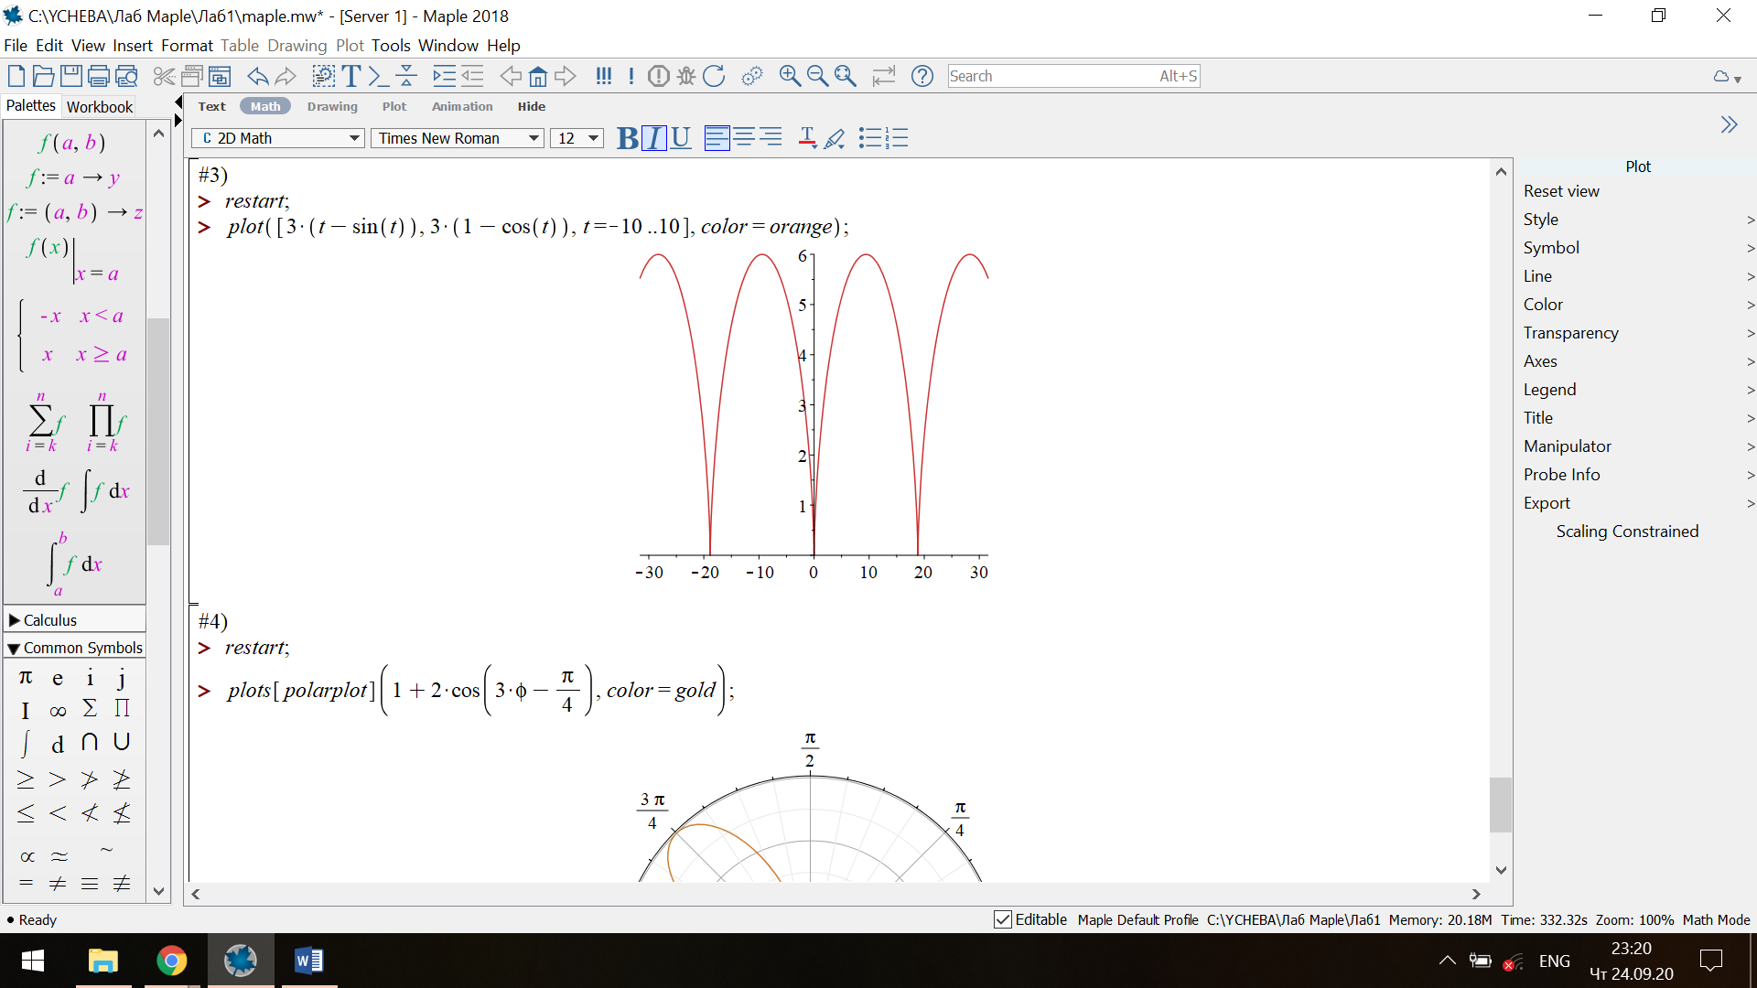

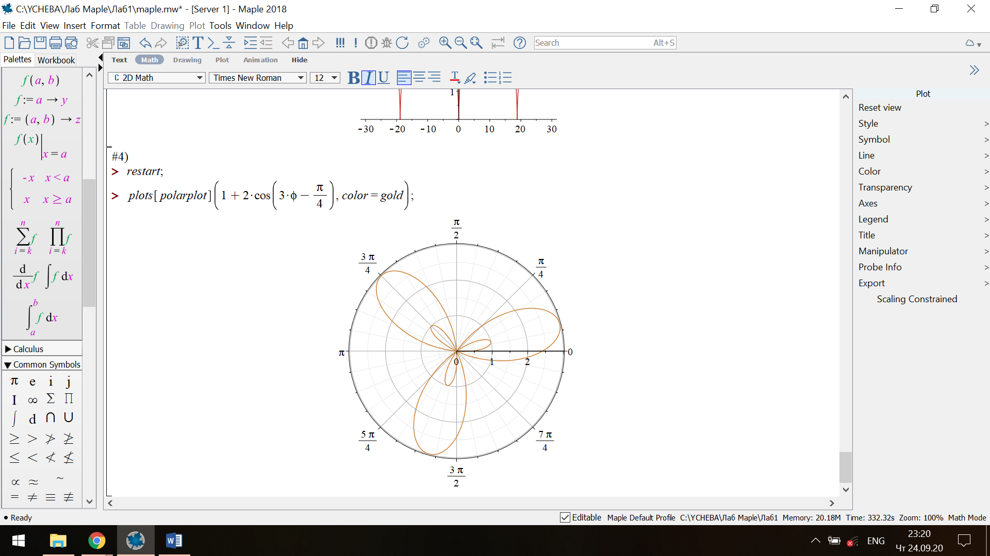

**Выводы:** в ходе лабораторной работы произошло подробное ознакомление с различными инструментами системы Maple (с использованием справочной системы Maple), были использованы функции и команды Maple для решения задач из курса высшей математики: математического анализа, линейной алгебры и аналитической геометрии.